2013-2014学年度上期教学质量评估检测题
三年级科学（一） （植物动物）
一，想一想。你认为正确的就在括号里打“√”，错误的打“×”。
1．树皮都是很光滑的。 ( )
2．植物不能运动，所以它们是没有生命的。 ( )
3．为了观察树叶，我们可以在树上任意采摘我们需要的叶子。 ( )
4．树叶都是绿色的。 ( )
5．树是木本植物。 ( )
6．小洞里可能有小动物，我们可以将手伸进去寻找。 ( )
7．蚯蚓的头部在离它的环带较近的一端。 ( )
8．蜗牛的两对触角一对长一对短。 ( )
9．蚂蚁遇到同伴时用触角交流信息。 （ ）
二，选一选。选正确答案的序号填在横线上。
1．有一种小草，开黄色花，每个叶柄上长着三片叶片。这种小草
是 。
A．蒲公英 B．黄花酢浆草（三叶草） C．狗尾草
2．按照生长环境不同，植物可班分为____。
A．植物、动物和其他生物 B．陆生植物和水生植物
C．陆生动物和水生动物
2013-2014学年度上期教学质量评估检测题·三年级科学·第1页共8页
3．水葫芦能浮在水面上的原因是 。
A．它很轻 &它的叶柄内有气囊 c．它是水生植物
4．秋天，一我们可以用肉眼观察到的植物的变化有 __。 -
A．很多树叶都发芽。 B.桃花开花了，梨树也开花了。
C.菊花花营长大了，并开花了。
5．蜗牛爬过的地方 。
A．会留下粘液 B．会留下脚印 C．什么也不会留下
6．白糖是 很喜欢吃的食物。
A．蜗牛 B．蚯蚓 C．蚂蚁
7．金鱼的呼吸器官是 。
A．鳍 B．鳃 C．鳞片
8．蚯蚓喜欢生活在 ，鱼喜欢生活在 。
A．泥土里 B．水中 C．树上 -
三，填—填。
1．我们可以用____、____、 等方法去观察和了解大树。
2．拓印树皮图案的方法是：把白纸紧压在大树上，先用手指在纸上反复 ，再平捏蜡笔在纸上 ，使凸起的部分染上颜色。
3．通过观察，植物的叶子一般由____、____、 组成。
4．用笔轻轻触碰蜗牛的身体，会观察到 。
5．蚂蚁的身体可以分为____、____、 三部分，有____条腿，都长在 上。
四，写一写：各写三例。
1．我知道的陆生植物有： 等。
2．我知道的水生植物有： 等。
3．在校园里，我发现了蚂蚁、____、____、 等生物。
五，我的观察。
1．校园里不仅有高大的树木，还有低矮的小草。把大树和小草的相同和不同之处记录在下面的维恩图中。
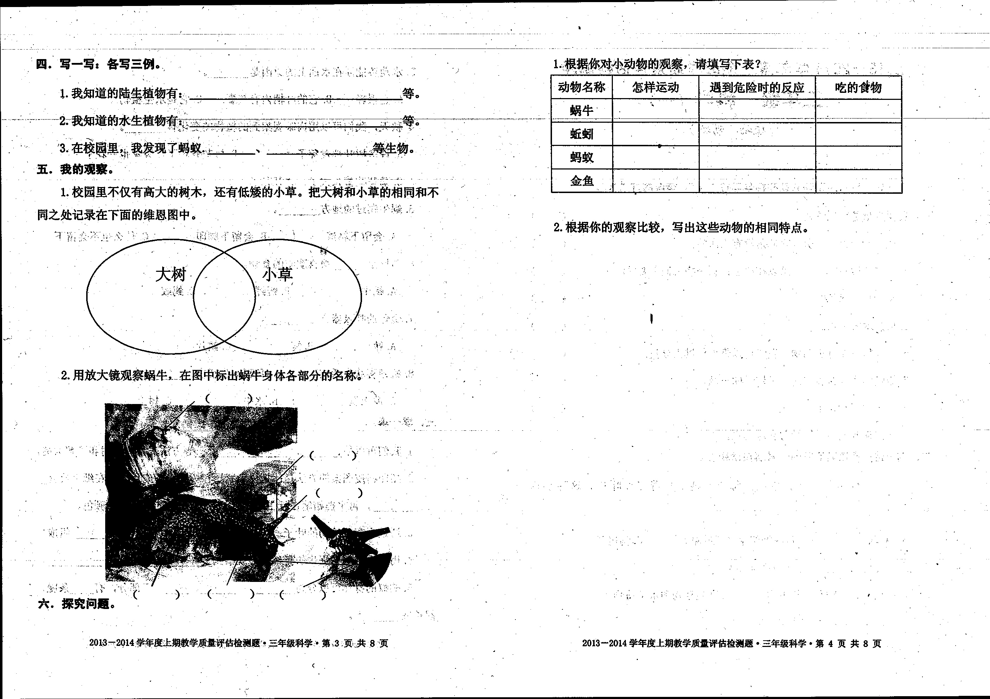
3．用放大镜观察蜗牛，在图中标出蜗牛身体各部分的名称。

六，探究问题。
1．根据你对小动物的观察，请填写下表。

动物名称 | 怎样运动 | 遇到危险时的反应 | 吃的食物
蜗牛
蚯蚓
蚂蚁
金鱼

2．根据你的观察比较，写出这些动物的相同特点。

三年级科学（二）（我们周围的材料水和空气）
一．想一想，你认为正确的就在括号里打“√”，错误的打“×”。
1．塑料是从一种原油中提取出来的，容易分解，不会造成环境污染。 ( )
2．因为树木的生长速度很快，所以我们浪费一些木料也没有关系。 ( )
3．砖瓦和陶器、瓷躲都是用不同的黏土烧制而成的。 ( )
4．我们使用的材料中，有的是天然材料，有的是人工材料。 ( )
5．为了了解更多的信息，我们应该经常使用“尝”这种方法。 ( )
6．硬度较大的材料能在硬度较小材料的表面留下划痕。 ( )
7．水有重量，石头有重量，空气没有重量。 ( )
8．我们的生活离不开水和空气。 ( )
9．分别滴一滴油和水在玻璃上，它们在玻璃上形成的形状是相同的。 ( )
二．选一选。选正确答案的序号填在横线上。
1．木头、纸、铁和塑料这四种材料中 最硬。
A．木头 B．纸 C．铁 D．塑料
2．小朋友穿的雨衣是用塑料做成的，这是利用塑料的 。
A．透光性 B．透气性 C．防水性 D．透水性
3．造纸术的发明者是 。
A．张衡 B．蔡伦 C．祖冲之
4．人们主要利用木材 的特性，制成各种各样的船。
A．有光泽 B．天然的纹路 C．比较轻
5．空气中的成分最多的是 大约占78 %；其次是 ，大约占21%；
占0.03%，水蒸气等其他气体占O鞠7%。．。 ~
A．氧气 B．氮气 C．二氧化碳
6．下列几种液体中， 是流动得最快的。 ．
A．水 B．食用油 C．洗洁精
7． 是一种有刻度的玻璃筒，专门用来测量液体的多少。
A．烧杯 B．量筒 C．滴管
8．与石头相比，水的特征是 。
A．摸得到 B．比较重 C．会流动
9．液体具有的共同特点是 。
A．透明 B．会流动 C．没有颜色
10．常见的塑料可乐瓶盖大约能装 水。
A．50毫升 B．5毫升 C．100毫升
三．写一写：各写三例。
1．我知道的塑料制品有： 等。
2．用金属制成的物品有： 等。
3．用陶瓷制成的物品有： 等。
4．在日常生活中常见的液体有： 等。
四．我的观察。
1．填写出我对各种材料的观察记录。
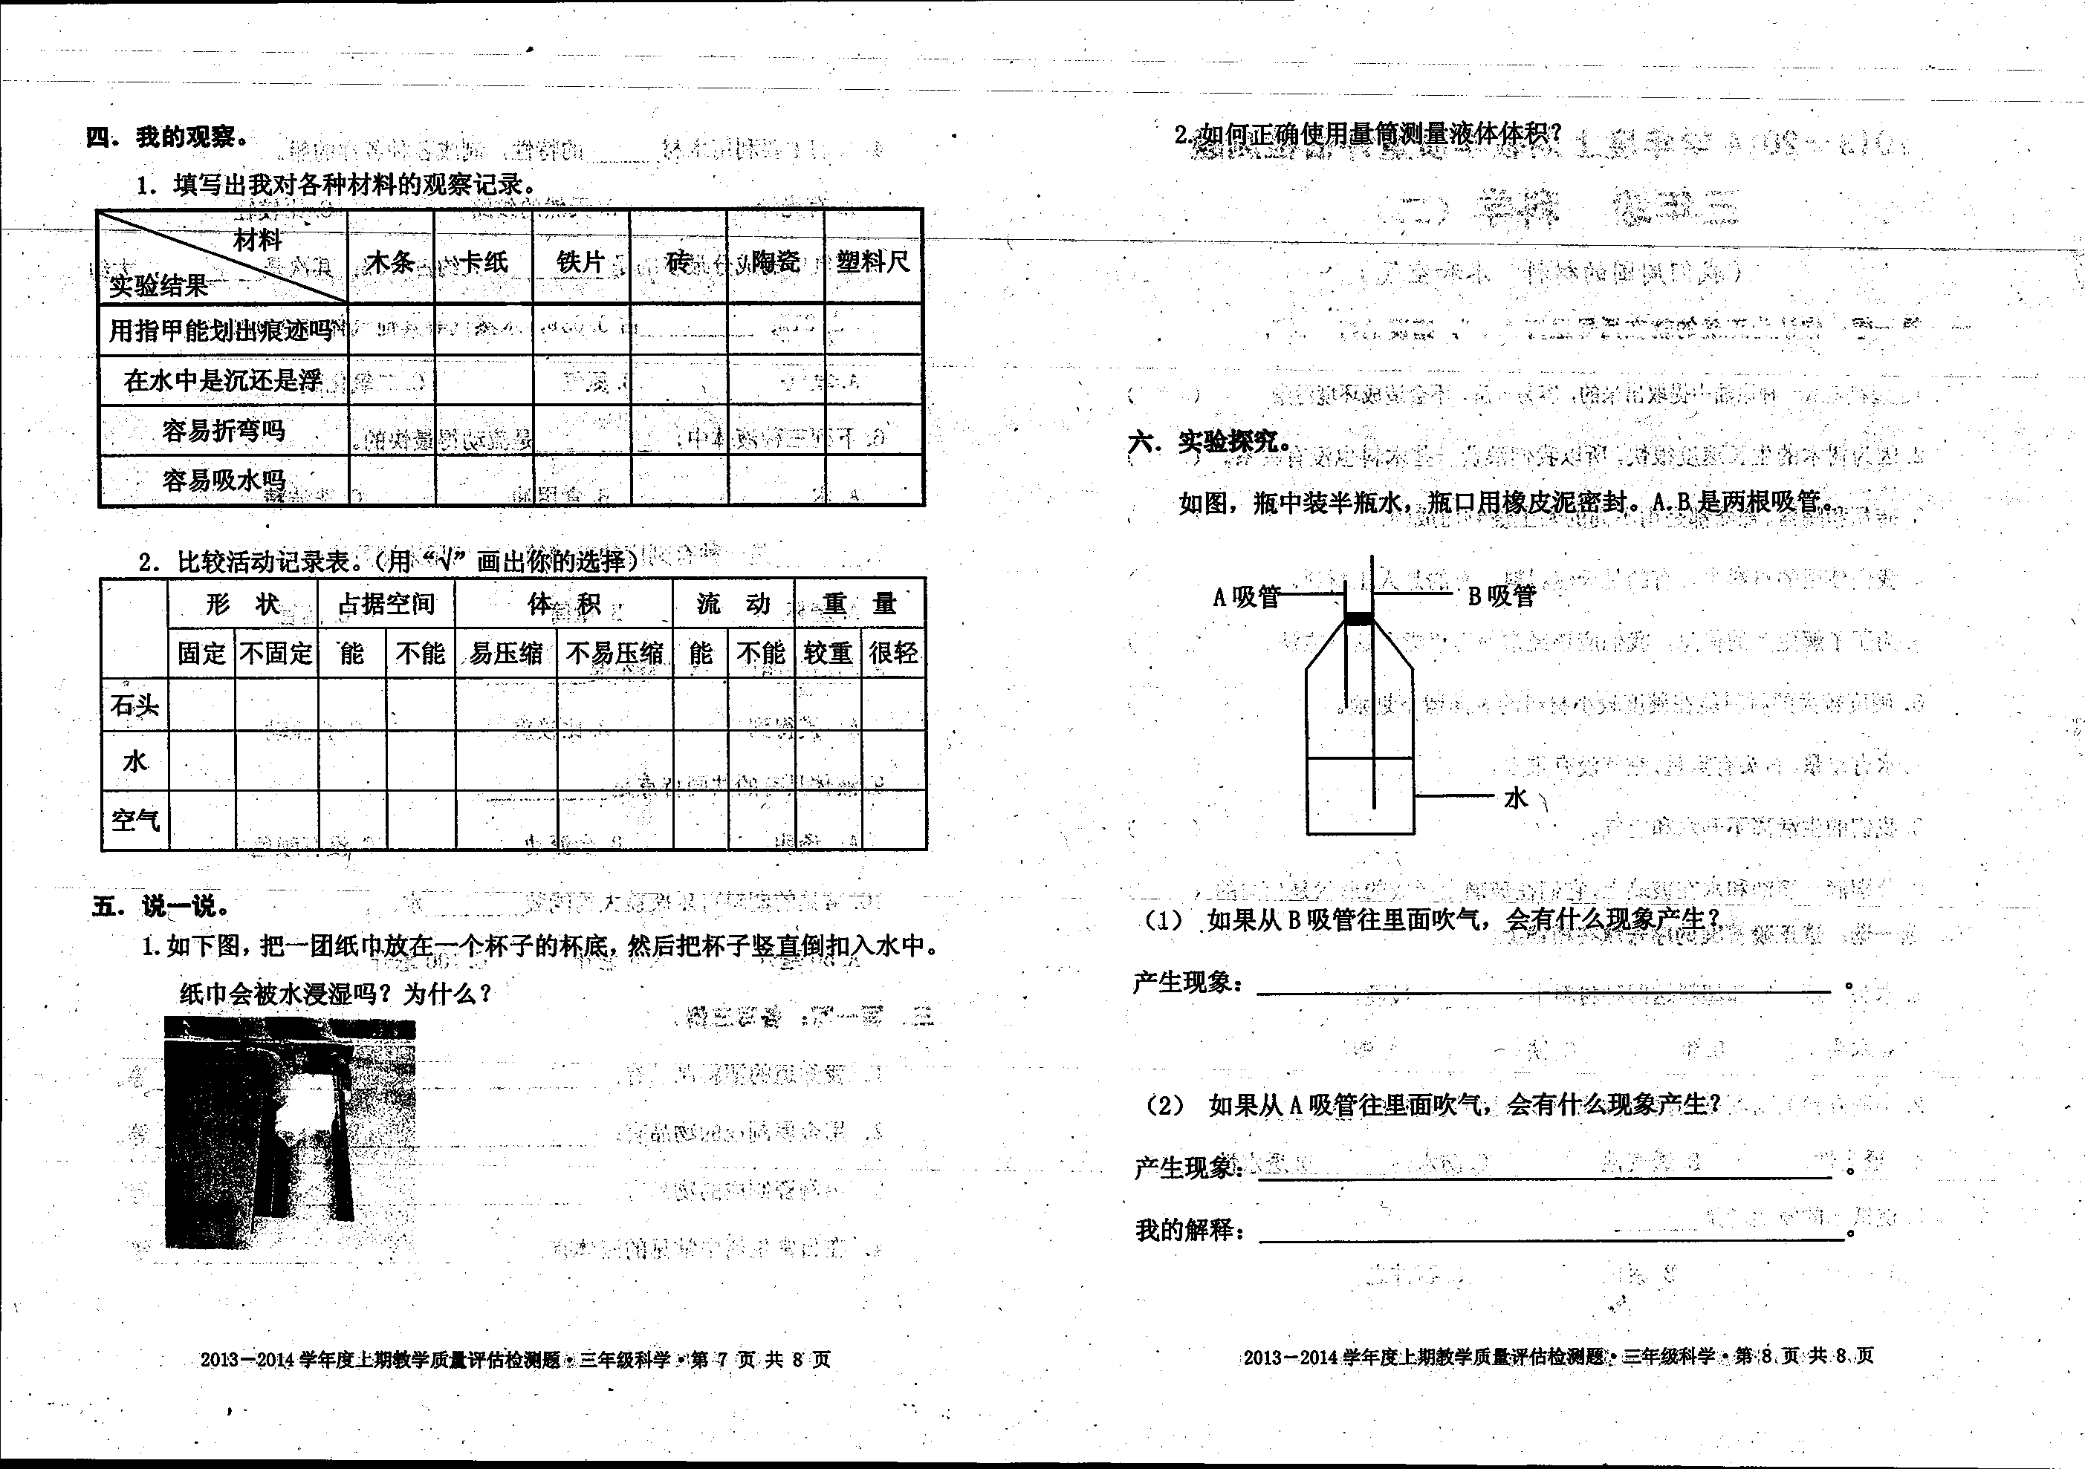
五．说一说。
1．如下图，把一团纸巾放在一个杯子的杯底，然后把杯子竖直倒扣入水中。
纸巾会被水浸湿吗？为什么？

2．如何使用量筒测量液体体积。

